* PCL2下载安装：

方法：在爱发电里搜索**龙腾猫跃**作者，或者直接点击[龙腾猫跃正在创作Minecraft 启动器 PCL2 和某独立游戏 | 爱发电 (afdian.net)](https://afdian.net/a/LTCat)

，在动态里找到正式版下载即可。

* PCL2设置问题：

打开Plain Craft Launcher 2，点击设置—>游戏—>版本隔离，选择隔离所有版本。

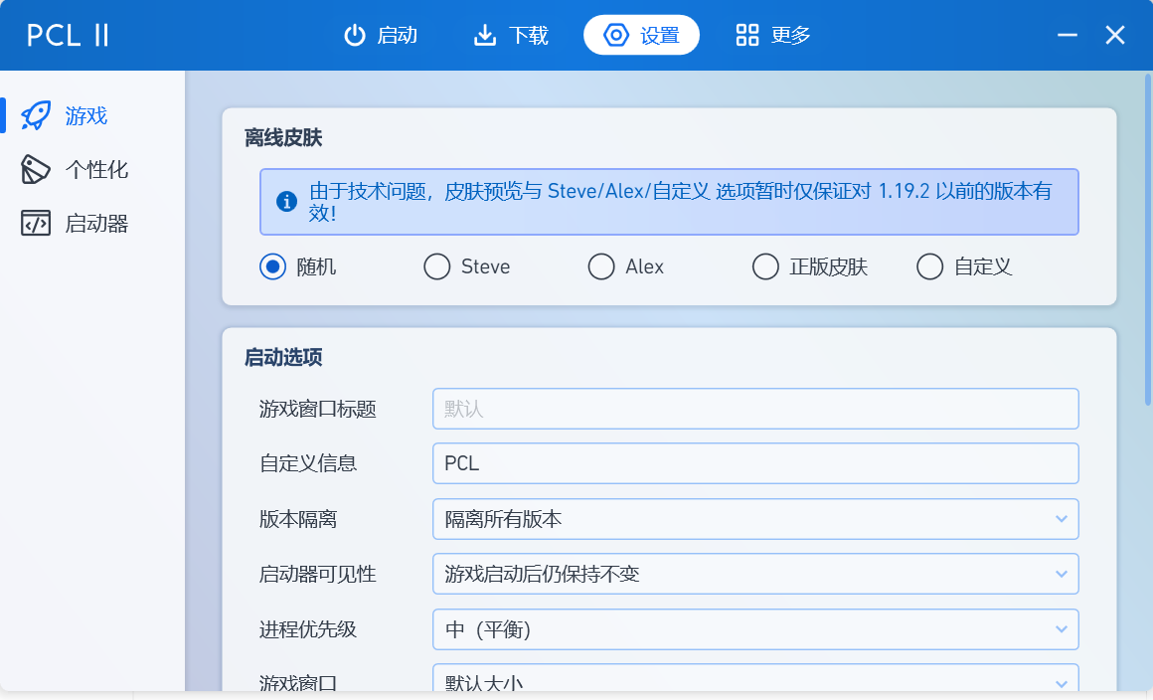

* PCL2游戏版本下载：

下载—>自动安装—>选择你所需要的版本

* 玩游戏的准备：

1. 还需要下载java，因为游戏是基于Java玩的。下载地址：[适用于所有操作系统的 Java 下载](https://www.java.com/zh-CN/download/manual.jsp)。下载与你电脑所适配的版本，Windows一般下载Windows x86的
2. 这时就可以离线玩了，但想联机，还需要下面步骤

* 联机：

1. 第三方登录：使用第三方登录可以不用正版账号。
   1. 网站：[LittleSkin - 快速、可靠的公益 Minecraft 皮肤站](https://littleskin.cn/)
   2. 使用邮箱注册后邮箱先验证
   3. 点击角色管理—>添加新角色—>输入角色名，名字最好是英文
   4. 你可以改变皮肤，皮肤库里面找好后在我的衣柜里改
   5. 点击仪表板—>左下角按住托到PCL2启动器，显示

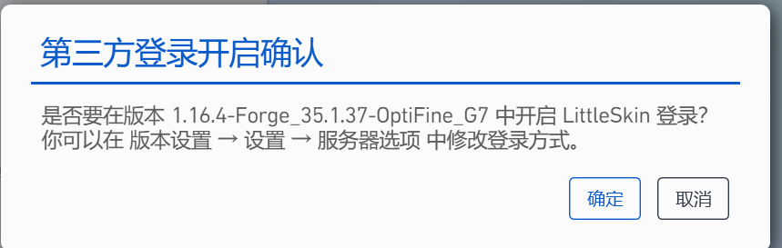

点击确定，然后登录你刚才创建的账号

* 1. 这时就可以玩耍了

1. 内网穿透联机：
   1. 网站：[Sakura Frp | 樱花内网穿透 — 免费内网穿透_免费端口映射_高速_高防节点_不限流量_Minecraft我的世界_微信开发调试_群辉NAS_无需公网_免备案 (natfrp.com)](https://www.natfrp.com/)
   2. 一样的先注册账号
   3. 点击服务—>软件下载—>下载（记得创建快捷方式）

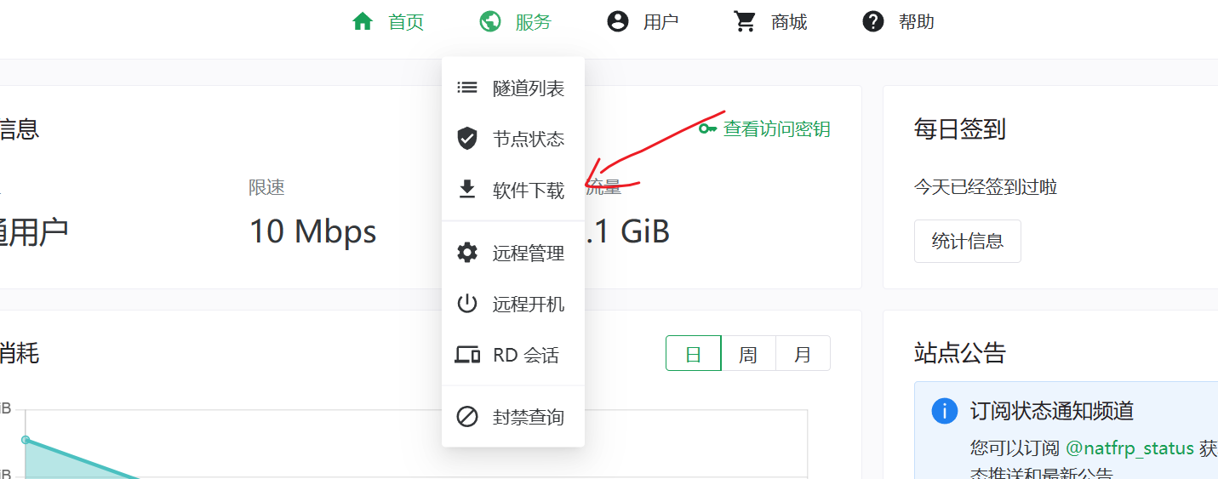

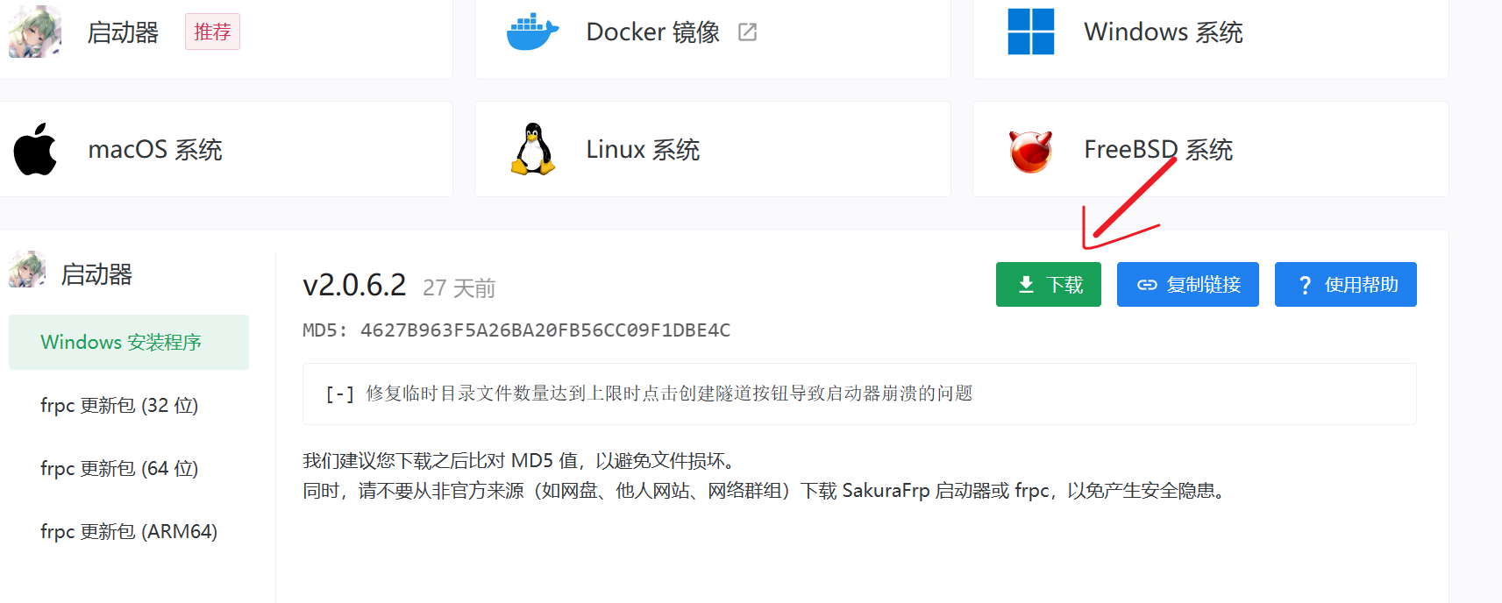

d）在网站中实名：用户—>实名认证（这里需要1快钱）

e）然后在网站首页中签到领流量即可，每天玩每天都要领。

3. 开始联机：

a）房主开单人游戏—>点esc(键盘左上角)—>对局域网开放—>创建一个局域网世界—>记住端口号（在对话框，即左下角）如52447，按t可以唤回对话框

b）房主打开安装的SakuraLauncher—>隧道+—>在监听端口下找到你房间的端口—>找到后点击—>右边设置隧道名称，下面选穿透节点，可以看下面的延迟测试可以看到哪个延迟低—>创建—

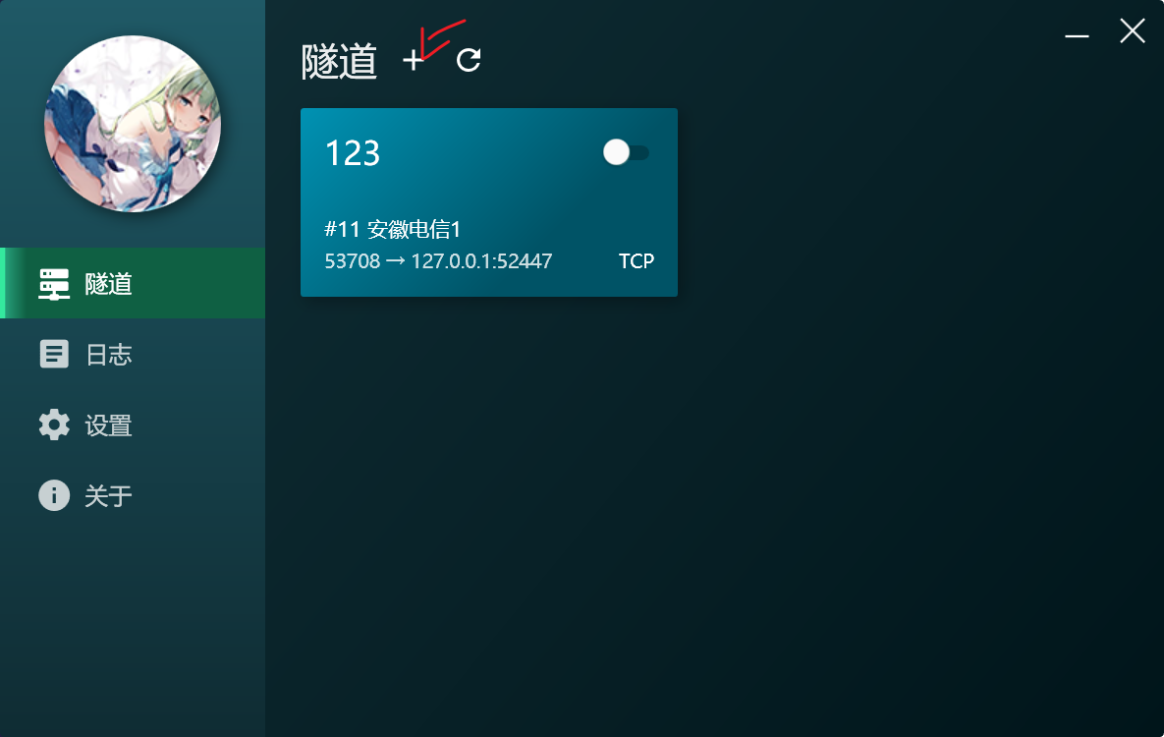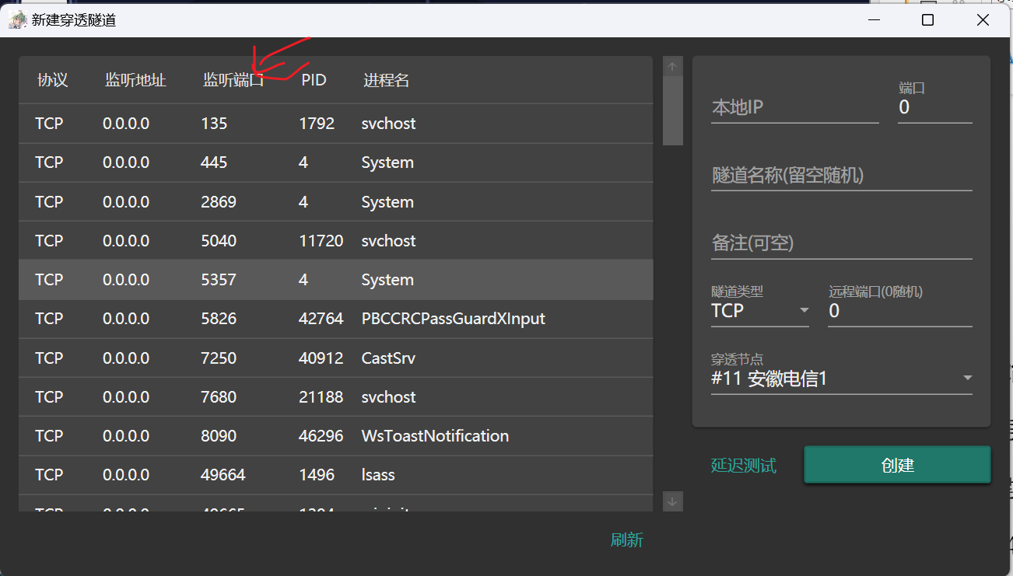

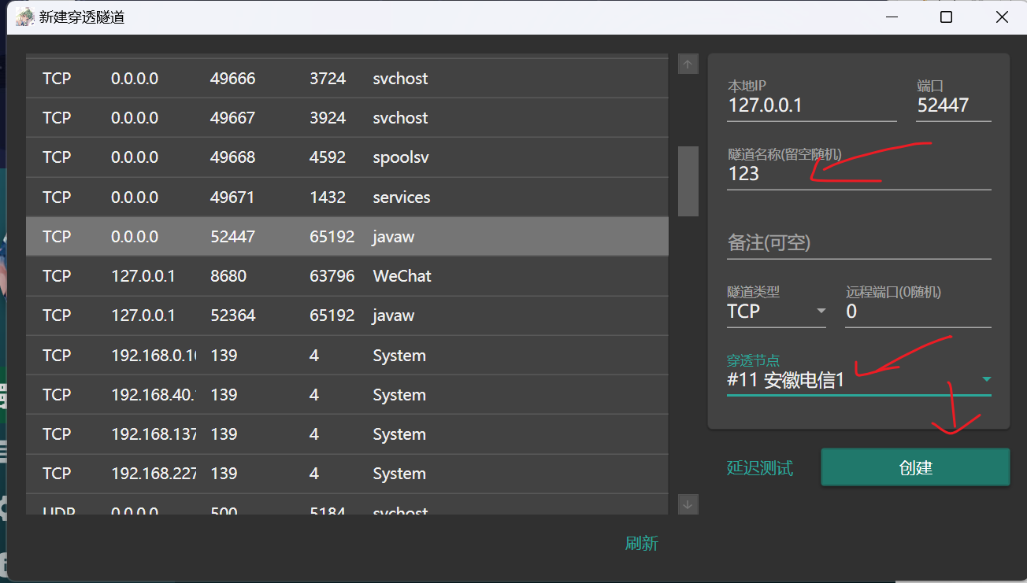

e）把刚才创建的启动

f）点击日志—>找到联机的端口，把中括号里面的复制给你朋友

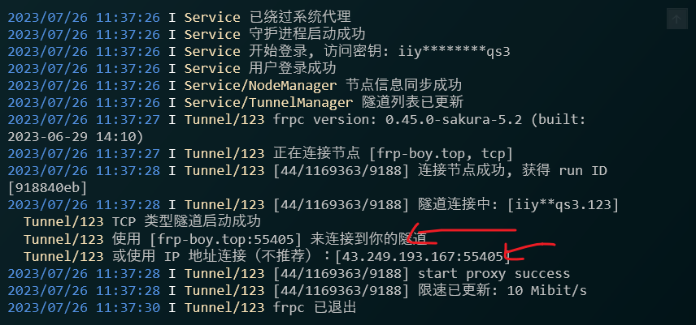

这里房主事情做完了，接下来是房客的事

1. 房客也打开游戏（注意游戏版本与房主一致），点击多人连接—>直接连接，把刚复制的粘贴上去，连接即可

* 单方块生存：

地图下载：[Minecraft Map: OneBlock (1.16.4-1.15 Download) - IJAMinecraft](https://ijaminecraft.com/map/oneblock/)

下载完成后打开把文件剪切到.minecraft下的saves文件中即可

